ÖRÖK GYEREK TOTÓ
Szitakötő 46.szám, 40-41.oldal
Olvasd el a cikket és válaszolj a kérdésekre! A helyes válaszok előtti kezdőbetűket összeolvasva egy svéd rajzfilm kisfiú hősének nevét kapod meg megfejtésül, aki a vadludakkal körbeutazta hazáját.
1. Melyik mesehőst ismerhették már a mai gyerekek nagyszülei is?
D. Pokémon
N. Micki egér
B. Minecraft
2. Milyen formátumban nem férhettek hozzá a nagyszülők kedvenc meséikhez?
I. elektronikus
A. mesekönyv
F. animációs film
3. Melyik mesehős kalandjaival nem találkozhattak szombat és vasárnap délelőtt a korábbi nemzedékek?
G. Pom-Pom
M. Süsü
L. Teletubbie
4. Mivel ismerkedhettek meg a korabeli mesefilmek kapcsán a nagyszülők?
S. az emberi kapcsolatok bonyolult rendszerével
N. bonyolult gépek működési elveivel
M. az ember és az állatvilág bonyolult kapcsolatával
5. Ki a magyar mesefigura az alábbiak közül?
H. Mekk mester
L. Lolka és Bolka
B. Kis Vakond
6. Ki nem amerikai mesefigura az alábbiak közül?
A. Scooby-Doo
O. Doktor Bubó
E. Maci Laci
7. Melyik mesehős nem élőlény az alábbiak közül?
J. Vízipók
K. Kockásfülű nyúl
L. Thomasz
8. Melyik nem emberi páros az alábbi mesehősök közül?
G. Tom és Jerry
N. Lolka és Bolka
C. Frédi és Béni
9. Melyik mesehősnek nincs különleges barátja a történet szerint?
E. Mekk mester
A. Vízipók
I. Maci Laci
10. Mikor kezdte meg hódító útját Miki egér?
Z. 1936-ban
T. 1930-ban
R. 1928-ban
11. Hol készülnek a kezdetektől fogva Miki egér történetei?
S. a Disney stúdióban
P. Warner Bros stúdióban
N. Pannónia Filmstúdióban
12. Melyik külső tulajdonság nem jellemezte még az első Miki egér figurát?
F. hegyes orr
S. mosolygósabb arc
V. hosszú kéz
13. Melyik belső tulajdonság nem jellemezte még az első Miki egér figurát?
A. pökhendi
E. kellemetlen
O. ártatlan

+1 Milyen érzést váltanak ki a kicsi, védtelen, jámbor mesefigurák?
N. gyengédség
Z. agresszió
L. versengés
Megfejtés : ______________________________________

Nézz utána !
a., Mi a neve a megfejtésben szereplő kisfiú legjobb barátjának? _________
b., Mi a neve a rókának, aki végigkísérte kalandjaikat? _______________
c., Ki az a Nobel-díjas írónő, akinek a meséje alapján készült ez a rajzfilm? __________________________

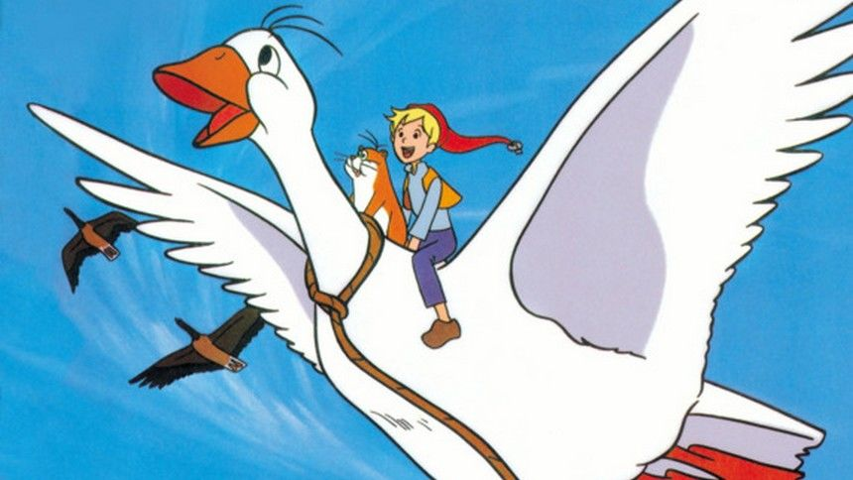

MEGFEJTÉS : NILS HOLGERSSON
a.,Márton, házilúd
b., Szmörre
c., Selma Lagerlöf

